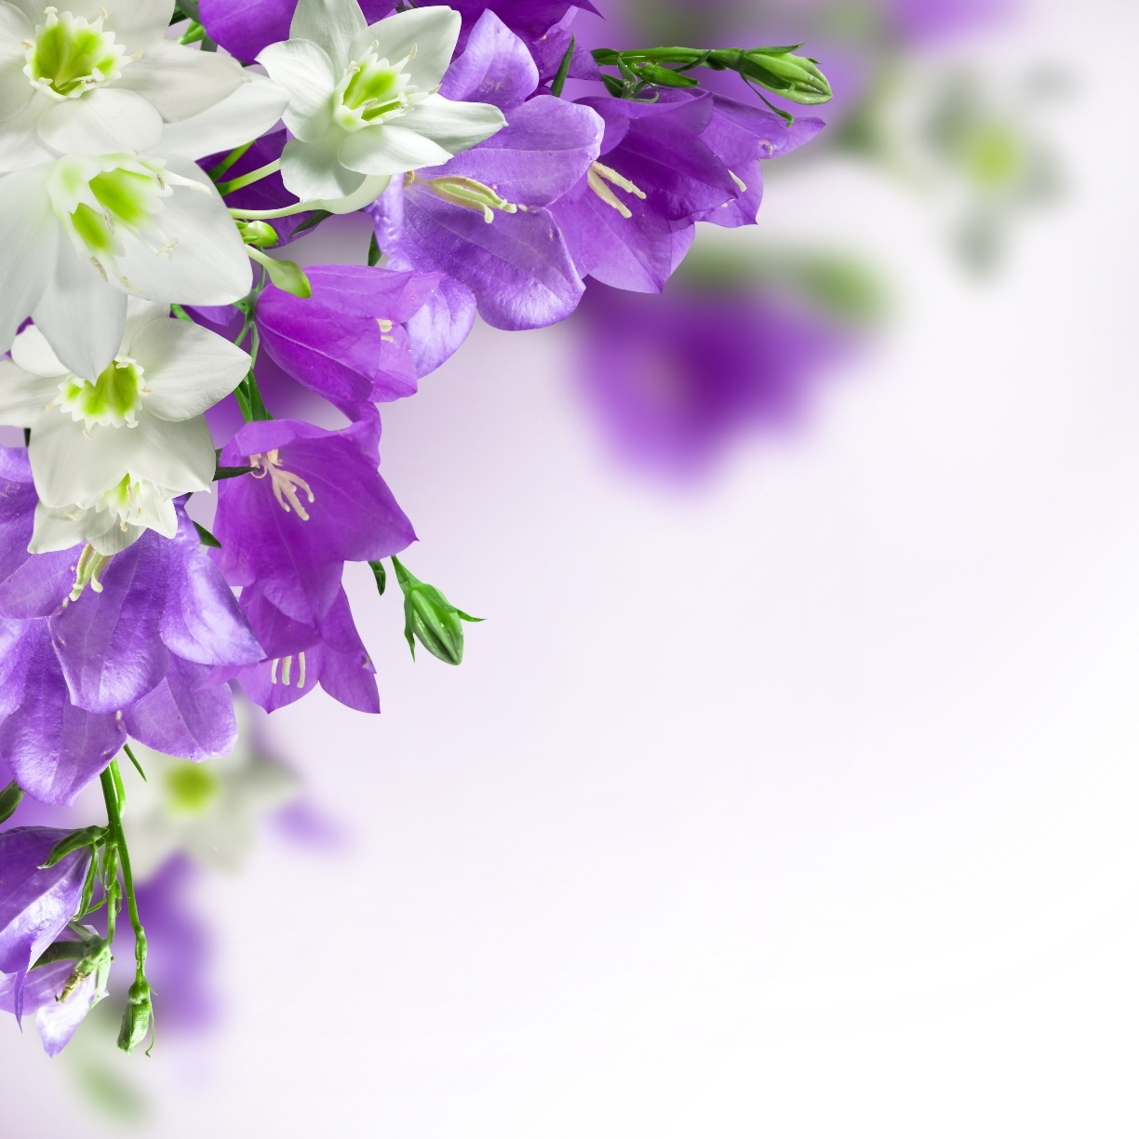
Pozvánka na sesterskú konferenciu
ODPUSTENIE
hlavný hosť konferencie:Zoltán Mátyus

„Lebo ak odpustíte ľuďom ich poklesky, odpustí aj vám váš nebeský Otec, ale ak vy neodpustíte ľuďom ich poklesky, neodpustí ani váš nebeský Otec vaše poklesky.“ (Mat. 6:14-15)

... prepúšťajte, a budete prepustení...
(Luk. 6,37 b)
Drahé sestry,

dovoľte mi, aby som vás všetky čo najsrdečnejšie pozvala na sesterskú konferenciu, ktorá sa z Božej milosti tohto roku uskutoční

v dňoch 06.05.2016 – 08.05.2016 v Banskej Bystrici

Pokyny k prihlasovaniu a k platbám:

Prihlášku na konferenciu nájdete na stránke www.baptist.sk, ktorú vyplníte priamo tam a hneď aj odošlete. Na tejto stránke okrem prihlášky nájdete všetky informácie týkajúce sa konferencie sestier.

Po vyplnení a odoslaní prihlášky vzápätí dostanete e-mail s potvrdením prihlásenias vygenerovaným číslom vašej prihlášky a výškou poplatku.

Prosím, aby ste prihlášku vyplnili aj v tom prípade, že nebudete chcieť ani ubytovanie ani stravu, pretože budete platiť konferenčný poplatok.

Komplet poplatok pre 1 osobu spolu s ubytovaním a stravou na celú dobu trvania konferencie je vo výške 55,- EUR/osoba. Pokiaľ sa plánujete zúčastniť konferencie len s jedným nocľahom, potom vaša cena bude cca35,- EUR/osoba vrátane stravy. V prípade účasti bez ubytovania, výška konferenčného poplatku je 5,- EUR/osoba/deň. K tomu je možné dohlásiť si stravu podľa potreby v prihláške.

Prihlášku a úhradu konferenčného poplatku vrátane poplatkov za ubytovanie a stravu je nutné zaslať

najneskôr do 15.04.2016

na číslo slovenského účtu
BANKOVÉ ÚDAJE:
IBAN: SK0209000000000079897315
SWIFT: GIBASKBX
Variabilný symbol: 555
Špecifický symbol: číslo Vašej prihlášky
Poznámka: do poznámky uviesť meno, za koho sa posiela úhrada. V prípade skupinovej prihlášky, uviesť mesto a počet prihlásených osôb (napr. Poprad 8x)

Prihláška je platná po zaplatení.

Sestry z Českej republikydostanú informácie od sestry predsedníčky Helenky Včelákovej, na aké číslo účtu majú platby zasielať. Celková čiastka za všetky sestry z ČR bude následne prevedená jedným prevodom na slovenský účet.

Osoba zodpovedná za prihlášky je sestraĽudmila Sartorisová
Mailová adresa: sartorisova.ludka@gmail.com
Telefón:0908 514 231 (prosím, volať po 15.00 hod.)

Miesto konania konferencie a ubytovanie
Stredná odborná škola,
Pod Bánošom 80, Banská Bystrica
http://www.sosbanbb.sk/

Ako sa k škole dostanete
Z dočasnej autobusovej stanice (parkovisko Mičinská), ako aj zo železničnej stanice premáva MHD autobus č. 28 na zastávku Starohorská – Pod Bánošom, pričom od zastávky k škole je to asi 300 m (3 min. chôdze do kopca a vpravo).
Zo železničnej stanice B.Bystrica mesto zo zastávky Národná premáva autobus MHD č. 26 na zastávku priamo pred školu.

Registrácia
bude prebiehať v priestoroch Strednej odbornej školy, Pod Bánošom 80, Banská Bystrica, v piatok 06.05.2016 od 14.00 hod.

Tak ako každý rok, prosím, porozmýšľajte o finančných potrebách pre vašu činnosť, prípadne, ak viete o sestre v núdzi, ktorá by potrebovala finančnú pomoc. Po odsúhlasení konferenciou môžeme na tieto potreby prispieť aspoň menšou finančnou čiastkou.

Za výbor OS v Božej láske Vaša

RuthMaďarová – predsedníčka OS BJB SR

